Veste a capuchon
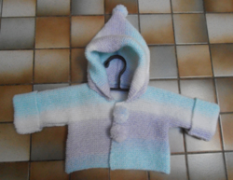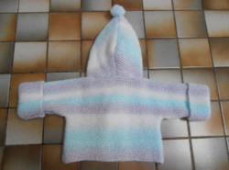
Fournitures : > 1 paire d'aiguilles n°4. > 1 aiguille à laine.
> Laine : 100% acrylique ; recommandée avec des aiguilles n°3,5/4,5.
2/3/4 pelotes de 100g (=260m) coloris blanc/violet/bleu.
C'est le déroulement du fil qui crée les rayures.
> 2 boutons pression.
Tailles : > 3/6/12 mois.

Points employés :
> Point mousse : tous les rangs sont tricotés en m.end.
> Augmentations : utiliser le montage à 2 aiguilles.
> Diminutions : rabattre les mailles
Échantillon : > Avec les aiguilles n°4, au point mousse, 10x10cm = 21m./44rgs.
Réalisation :
> CORPS : se tricote en un seul morceau.
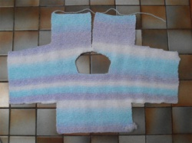
Avec les aiguilles n°4, monter 58/62/68 mailles.
Tricoter au point mousse.
À 11/13/15 cm de hauteur totale, pour former le premier côté des manches, augmenter de chaque côté 3x 12m. tous les 2 rangs.
On obtient 130/134/140 mailles.
À 21/23/27 cm de hauteur totale, former l'encolure en rabattant les 20/24/28 mailles centrales et diviser le travail en 2 : on obtient 55/55/56 mailles de chaque côté.
Tricoter 5/5/7 cm tout droit, puis augmenter, tous les 2 rangs, côté encolure :
- 3/6 mois : 3x 1m., 2x 2m., 1x 3m. et 1x 4m. (= 69m.)
- 12 mois : 3x 1m., 3x 2m., 1x 3m. et 1x 4m. (= 72m.)
À 31/33/37 cm de hauteur totale, rabattre pour former le second côté de la manche : 3x 12m. tous les 2 rangs.
On obtient 33/33/36 mailles.
À 42/44/48 cm de hauteur totale, rabattre les mailles restantes.
Tricoter le second côté du corps comme le premier, mais en vis-à-vis.
CAPUCHE :
Avec les aiguilles n°4, monter 34/38/42 mailles.
Tricoter au point mousse.
En même temps, augmenter au bord droit : 10x 1m. tous les 2 rangs.
On obtient 44/48/52 mailles.
À 38/39/41 cm de hauteur totale, diminuer au bord droit : 10x 1m. tous les 2 rangs.
Rabattre les 34/38/42 mailles restantes.
Finitions :
> Coudre au point glissé le fond de la capuche.
> Épingler la capuche en plaçant le fond de celle-ci au niveau du milieu de l'encolure dos, la bordure de la capuche doit être positionner à 3cm du bord de chaque devant. Coudre au point arrière.
> Fermer les coutures des côtés et des manches, au point glissé.
> Rentrer les fils.
> Coudre les 2 boutons pression sur les devants :
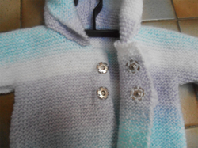
> Réaliser 3 pompons et les coudre sur les 2 boutons pression et au sommet de la capuche.

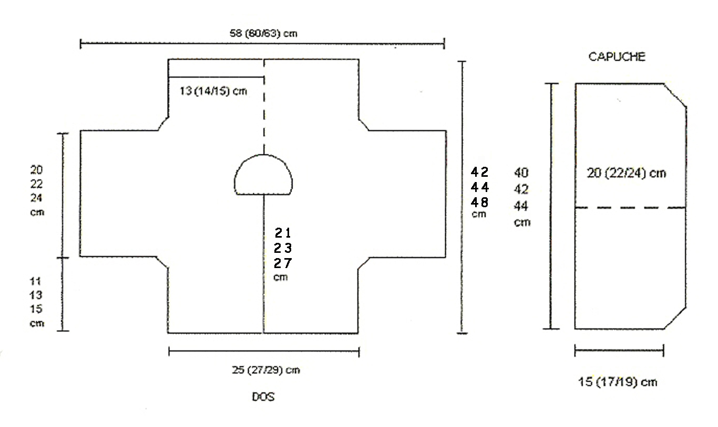

http://tetenlaine.eklablog.com/paletot-bebe-a49800688

